

**CALCULO II: LIMITES Y DERIVADAS PARCIALES**

**INTEGRANTES:**

**LEANDRO RIVERA**

**BALMER VALENCIA**

**DOCENTE:**

**PATRICIA MARGOT PISSO MAZABUEL**

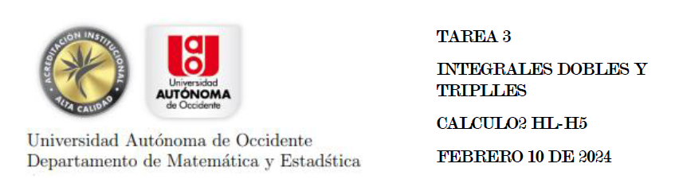

## **INTEGRALES DOBLES**

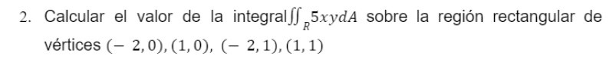

Para calcular el valor de la integral, primero dibujaremos la región rectangular con los vértices **(-2,0) , (1,0), (-2,1), (1,1)**

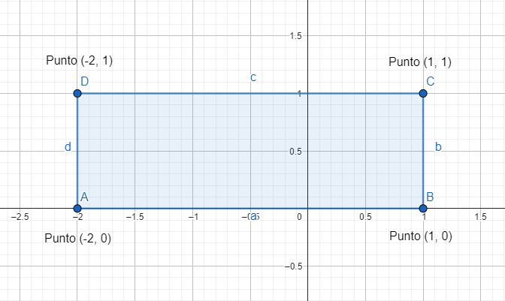

Ahora para calcular la integral doble, necesitamos definir los límites de la integración:

En este caso, los límites de x van desde -2 a 1, y los límites de y van desde 0 a 1.

**∬ R 5xydA Donde R es la región rectangular dada:**

Ahora integramos primero con respecto a y, luego con respecto a x:

$$\int_{-2}^{1}{ }\left(\int_{0}^{1}{ }5xy dy\right) dx$$

Primero, integramos 5xy con respecto a y de 0 a 1:

$$\int_{0}^{1}{ 5xy dy = \left({{5xy}^{2} \atop 2}\right)}=\frac{5x}{2}$$

Ahora integramos $\frac{5x}{2}$ **con respecto a x de -2 a 1:**

$$\int_{-2}^{1}{ \frac{5x}{2}dx = \left({{5x}^{2} \atop 2}\right)}=\frac{5}{4}- \frac{20}{4}= -\frac{15}{4}$$

Por lo tanto, el valor de la integral doble es:

$$-\frac{15}{4}$$

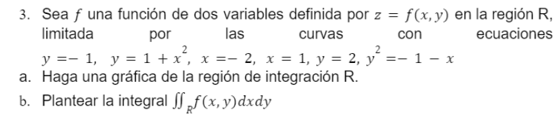

**R/**

**A. Gráfica de la región de integración R:**

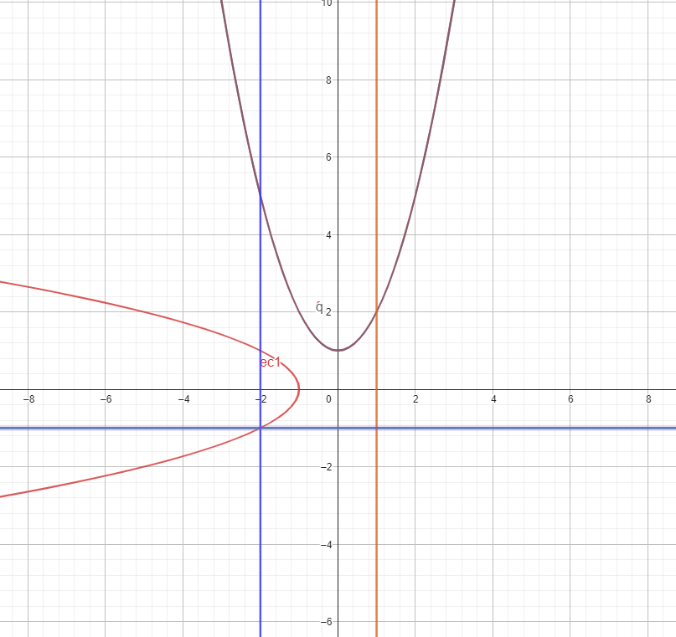

**Se definen las curvas que limitan la región de integración R.**

y=1+ $x^{2}$, y =-1, x=−2, x=1

**Intersección de curvas:**

$$y^{2}=-1-x$$

La región R esta entre las curvas y= -1 y y= 1+ $x^{2}$ para x entre -2 y 1

**B. Planteamiento:**

$\iint{R f\left(x,y\right) dxdy}$

Donde los límites de integración son:

$-2 ≤x ≤ 1$

$-1 ≤y ≤ 1+x^{2}$

**Esto representa la integral de f(x,y) sobre la región R definida.**

## **INTEGRALES DOBLES**

3. Considere un sólido Q limitado por Con la ayuda de las integrales triples, hacer el planteamiento necesario para calcular el volumen de Q proyectado en los planos: xy, yz, xz.

[**https://www.youtube.com/watch?v=SMgWUc0VRQU**](https://www.youtube.com/watch?v=SMgWUc0VRQU) **– revisar explicación.**

**R/**

**Análisis de los límites de integrales definidos por las ecuaciones tenemos los siguientes planos:**

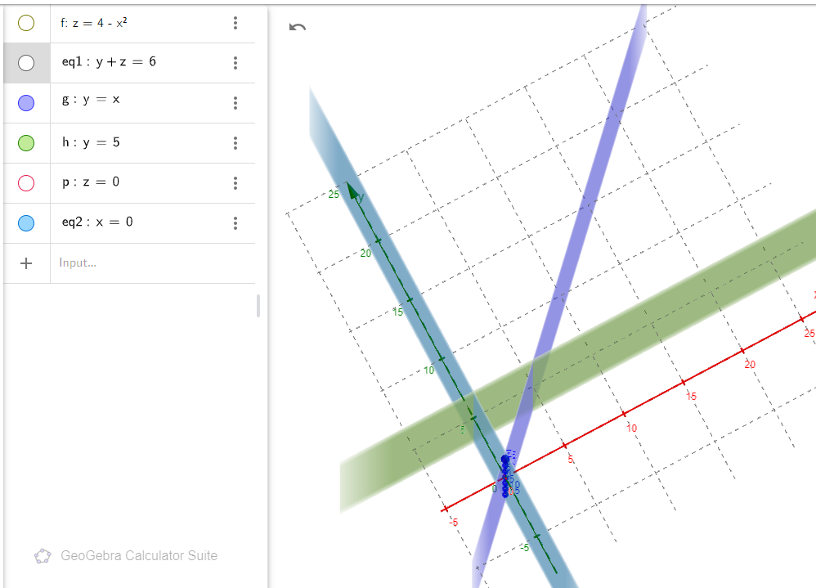

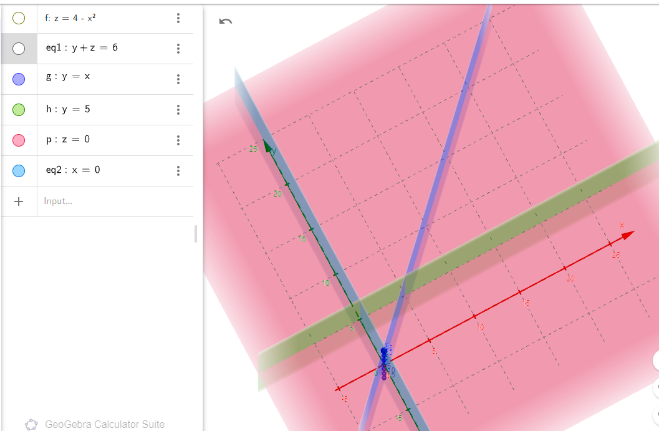

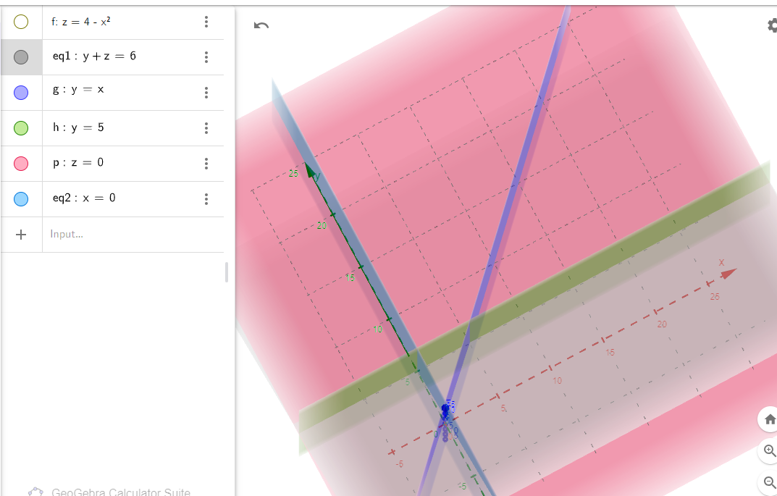

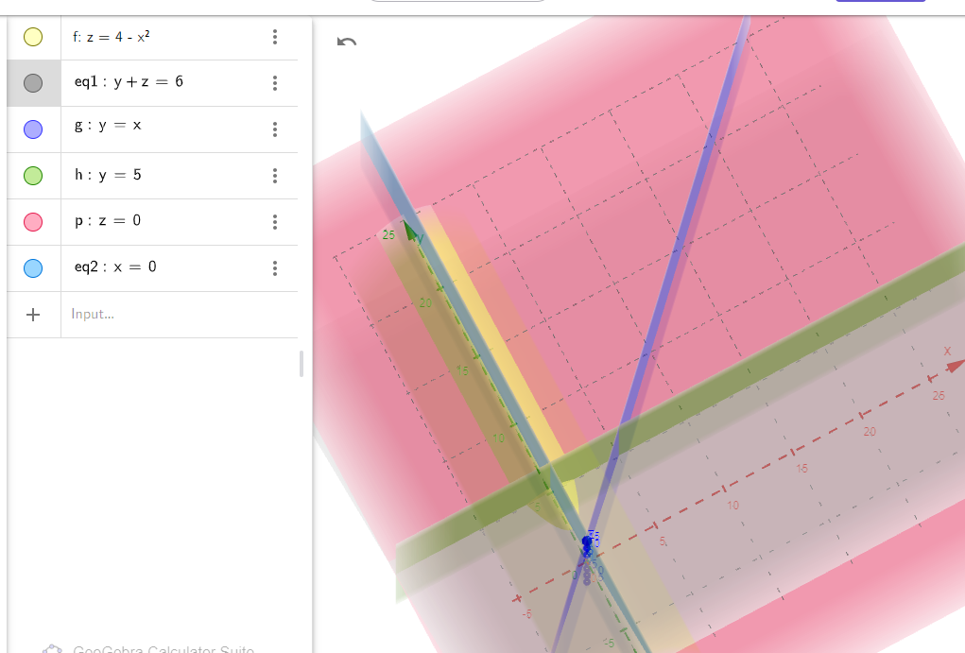

**Volumen para el Solido Q**

Con las restricciones dadas

: Define la parte superior del sólito.

: Define la otra cara del sólido.

: Define una de las caras verticales del sólido.

: Define el limite superior para y en el plano xy.

: Es el plano xy, o la base del solido

: Es el plano yz, otro limite del solido

Formula para calcular el volumen del Solido Q con integrales triples.

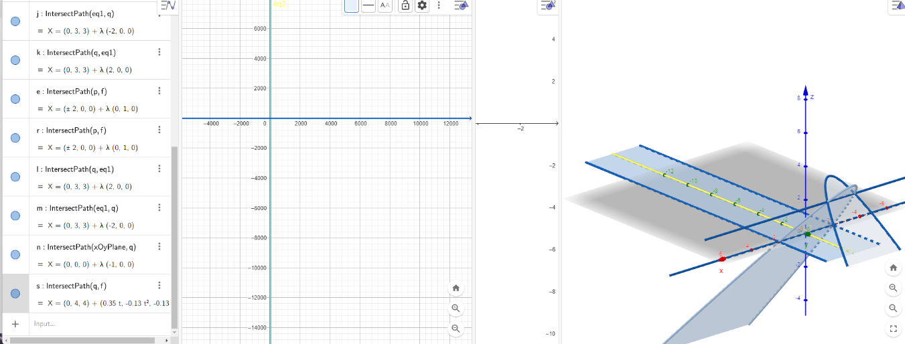

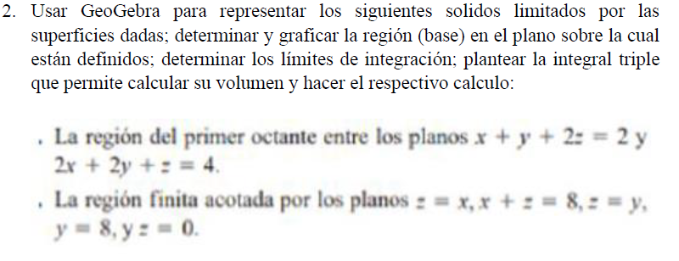

Usar GeoGebra para representar los siguientes solidos limitados por las superficies dadas: determinar y graficar la región (base) en el plano sobre la cual están definidos; determinar los limites de integración; plantear la integral triple que permite calcular su volumen y hacer el respectivo calculo:

La región del primer octante entre los planos x+y+2z=2, y 2x+2y+z=4

La región finita acotada por los planos z=x, x+z=8, z=y, y=8, y z=0.

**R/**

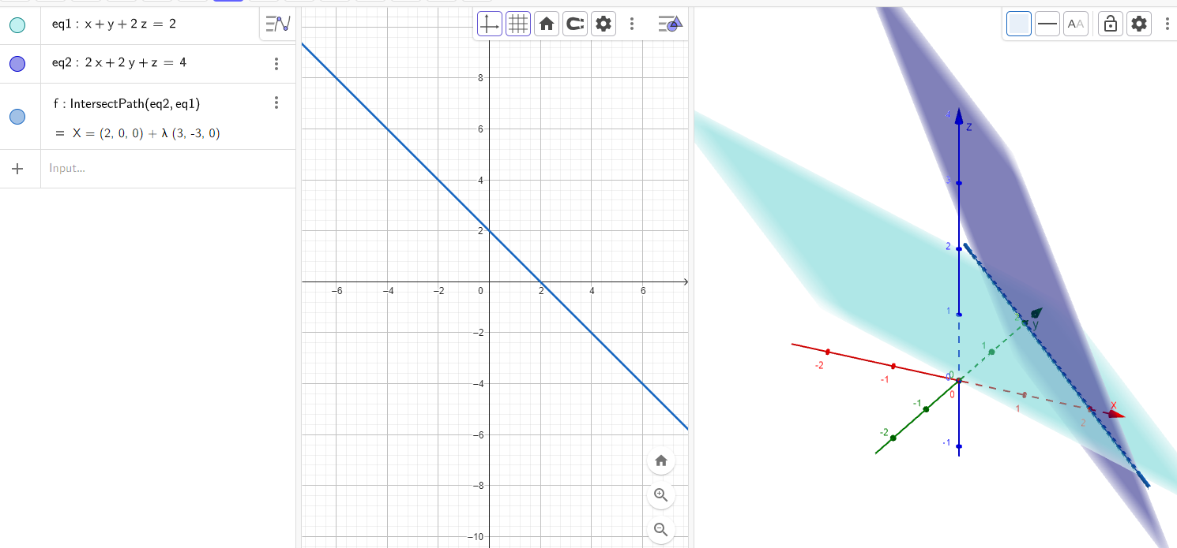

**Plano 1: x+y+2z=2:**

Si establecemos z=0, obtenemos la ecuación x+y=2.

Cuando x=2, tenemos y=0.

Cuando y=2, tenemos x=0.

Por lo tanto, los puntos de intersección en este plano son (2,0,0) y (0,2,0).

**Plano 2: 2x+2y+z=4:**

Si establecemos z=0, obtenemos la ecuación 2x+2y=4.

Dividiendo por 2, tenemos x+y=2.

Esto coincide con el plano anterior.

Por lo tanto, los puntos de intersección en este plano también son (2,0,0) y (0,2,0).

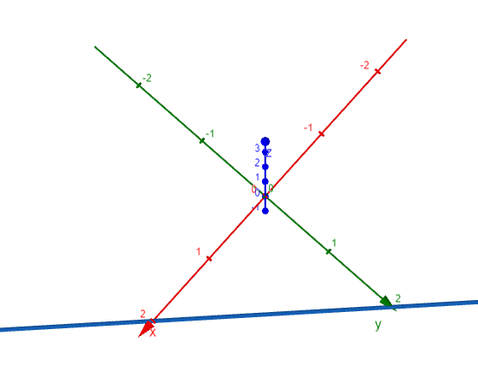

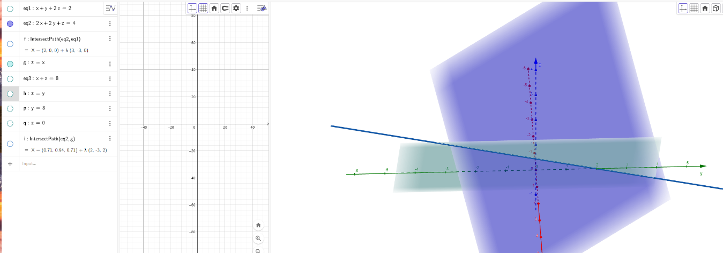

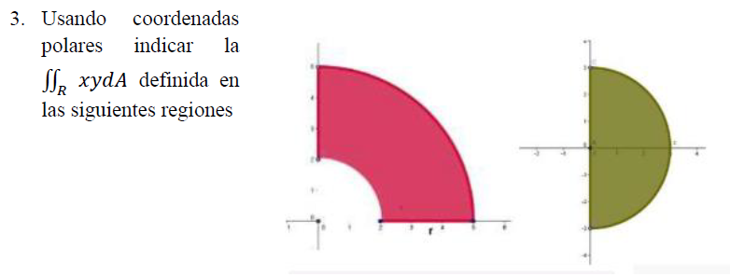

**R/**

**Primero debeos hallar las coordenadas cartesianas:**

x=rcos(θ)

y=rsin(θ)

dA= r dr dθ

Se convierte la función y el diferencial de área a coordenadas polares:

La función xy se convierte en**: f(r, θ) = r² cos(θ) sin(θ)**

El diferencial de área dA se convierte en: **r dr dθ**

Por lo tanto, la integral doble ∬R xy dA en coordenadas cartesianas se convierte en la siguiente integral en coordenadas polares:

**∬Rcos(θ)sin(θ)drdθ**

Esto se simplifica a:

**∬Rcos(θ)sin(θ)drdθ**

Para r: de 0 a 1.

Para θ: de 0 a 2π.

la integral se convierte en:

integramos con respecto a r:

Esto se simplifica a:

Por lo tanto:

**∬R xy dA = 0**